INSTALACJA ELEKTRYCZNA

INSTALACJA ELEKTRYCZNA - dostarcza energię dzięki, której możemy korzystać z wielu urządzeń
Elektrycznych. Zużycie energii mierzymy za pomocą licznika (jednostka miary kWh).

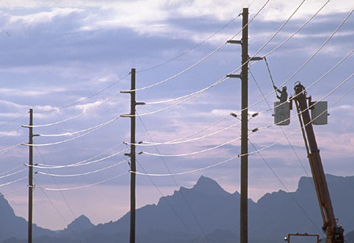

Przewody wysokiego napięcia

ELEKTROWNIA KABEL URZĄDZENIE ELEKTRYCZNE LICZNIK

Droga elektryczności

Gniazdo wysokiego napięcia

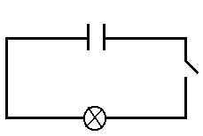

Przykład prostego obwodu elektrycznego.



